桃園縣教師發展正確用藥教育教學模組比賽活動格式
「藥」用正確～「藥」你健康～
壹、緣起
為推動校園正確用藥教育，行政院衛生署藥物管理局正積極在推動健康用藥教育與紮根，本教案參考正確用藥教育五大核心能力，編撰教學模組及教材，針對常見用藥問題整合融入在教案當中，讓學生有正確的用藥觀念。

貳、課程介紹
一、設計動機：
健康是一切的基礎，有強健的國民才有強大的國力。國小學童是國家未來的主人翁，讓孩子從小建立正確的藥物常識與用藥觀念，是一件刻不容緩的事情。
「正確用藥五核心能力」讓學生學會看醫生如何清楚表達自己的身體狀況、領藥時須注意哪些事項、能夠清楚了解自己用藥的方法與時間、不隨意聽信藥物廣告誇大的效果…..等，這些都與健康息息相關。經過次教學，可以避免學生不當使用藥物。

二、設計理念：

（一）利用故事，結合學生生活經驗
「喜歡聽故事」是每個孩子的天性，本教案「大狗醫生」繪本，利用一個簡單的故事，搭配文圖輕巧有趣的故事，非常適合引起孩子的動機，亦可結合學生日常生活中看醫生的經驗。

（二）設計遊戲課程，寓教於樂
「玩遊戲」對孩子而言是深具吸引力的，本教案利用「賓果遊戲」的小遊戲，讓孩子對看藥袋能夠做深入的了解；「大富翁」遊戲則將整個課程內容做一個統整，藉由遊戲的方式，讓學生把整個課程做一個總複習，不至於太枯燥乏味。

（三）設計學習單，讓學生做一個省思
當課程結束後，如何讓孩子做一個省思與沉澱，學習單是一個不錯的教學策略，利用教師事先設計的學習單與課程內容做一個連結，想必對學生的學習效果是正向的幫助。

三、教學對象：六年級

四、教學節數：4節（160分鐘）

五、課程架構圖：

1.用藥安全
短片宣導
2.藥品廣告
大集合
3.新聞探討
1.正確用藥
五大核心
能力
2.賓果遊戲
1.「大狗醫
生」繪本
2.生病經驗
談
3.正確洗手
保健康
＊將前三個
活動，利
用遊戲方
式做一個
統整
【活動一】
大狗醫生

藥你健

大狗醫生

富翁
【活動二】
藥用正確
【活動三】
藥求安全
【活動四】
大富翁

建立正確用藥觀念
健康、快樂的生活
「藥」用正確～「藥」你健康
知道生病的原因及看醫生的重要
認識正確用藥的核心能
力

能判斷日常生活中藥品廣告
的正確
性

能夠藥要用正確，擁有健康
的身體

主題
活動名稱
活動內容
主要概念

六、教學目標與能力指標
（一）教學目標
單元目標 | 具體目標
一、認知目標  1.透過故事與討論，知道健康的重要性  2.瞭解正確用藥核心能力重要性  二、情意目標  3.建立正確用藥的觀念  4.熱衷參與課堂活動 | 1-1能知道故事內容大意  1-2能夠主動參與故事內容的討論  2-1能說出正確用藥五大核心能力  2-2能對於不實藥品廣告能做出正確的判斷  3-1能於日常生活中實踐正確用藥的理念  3-2培養正確的用藥觀念  4-1能主動參與討論，並發揮團隊合作精神  4-2能聆聽他人意見，並接納不同意見與想法
三、技能目標  5.解決自己日常生活所遇到用藥的問題  6.實踐正確用藥於日常生活中 | 5-1能夠向醫生說清楚自己的問題  5-2能清楚藥品的標示與用法  6-1能在日常生活中表現正確用藥的行為  6-2能做自己身體的主人不亂吃、亂買藥物

（二）國小分段能力指標
【本國語文-國語文】
C-2-3 能表現良好的言談
B-2-2 能確實把握聆聽的方法
B-2-3 能聽出對方說話的表達技巧
C-3-4 能自然從容發表、討論和演說
【健康與體育領域】
1-2-3 體認健康行為的重要性，並運用作決定的技巧來促進健康
4-2-2 評估體適能活動的益處，並藉以提升個人體適能
5-2-3 評估危險情境的可能處理方法及其結果
5-2-3 評估危險情境的可能處理方法及其結果
5-2-1 覺察生活環境中的潛在危機並尋求協助
5-2-2 判斷影響個人及他人安全的因素並能進行改善
6-2-5 了解並培養健全的生活態度
7-2-3 確認消費者在與健康相關事物上的權利與義務

七、教學策略
（一）資訊融入，協同教學
本方案結合二位教師共同組成一個教學群，結合個人專長與潛能，共同計畫、共同行動，進行溝通，交互反省思考，共同分享知識與經驗，一起參與教學行動的計畫與執行，將資訊融入教學，使用簡報檔或影片檔，增進學習成效。
（二）閱讀、遊戲融入教學
利用簡單故事引起學生的共鳴，提高學生的學習動機；遊戲教學更讓學生覺得課程不至於枯燥乏味，亦可在遊戲中學習，寓教於樂。

八、教學活動設計
【活動一】（節）
（一）教學活動流程
教學  目標 | 教 學 活 動 | 教材  教具 | 時間（分） | 備註
1-1能知道故事內容大意  1-2能夠主動參與故事內容的討論 | 【活動一】大狗醫生  - 準備活動  「大狗醫生」繪本、「生病經驗談」學習單  - 發展活動  - 引起動機  1.教師拿出「大狗醫生」繪本，讓學生猜猜看 這本在說什麼？  2.請小朋友說說看，看醫生的經驗及感想。  - 主要活動  （一）全班一起朗讀「大狗醫生」繪本故事  1.每生一本「大狗醫生」  2.全班採齊讀的方式。  3.提醒學生以優美的聲音朗讀繪本內容。  （二）內容深究與探討  ＊你曾經得過書中的相關病狀嗎？  ＊當你生病了你都怎麼做？  ＊說說看，你看醫生的經驗。  ＊看完醫生後，通常醫生會開藥給你，說說看，你如何服藥？  ＊通常你一天服用幾次藥？  ＊適合服藥用的飲用水是什麼？  ＊服藥的時間是什麼時候？  ＊服藥時要注意哪些事項？  ＊除了醫生開的藥以外，你還曾經自己到藥局買藥嗎？  三、確實洗手保健康  1.「病從口入」，許多疾病都是從不乾淨的手再進入嘴巴，如何保持雙手的乾淨，是確保健康的第一道防線。  2.請小朋友實際至洗手臺進行洗手五步驟，教師在旁指導學生否做正確。  （1）濕：開水龍頭把手淋濕，並抹上肥皂或洗  手乳。  （2）搓：肥皂起泡後，將手心、手背、指縫搓  揉20秒。  （3）沖：用清水將雙手沖洗乾淨，絕不殘留。  （4）捧：捧水沖洗水龍頭後，關閉水龍頭。  （5）擦：用乾淨的毛巾或紙巾將手擦乾。  - 綜合活動  1.發下「生病經驗談」學習單。  2.確實指導小朋友完成學習單。  3.請小朋友蒐集家中的藥袋，作為下次活動上  課用。  -------------------------第一節 結束---------------------------- | 大狗醫生繪本故事  肥皂、擦手巾  學習單 | 3’  8’  12’  10’  7’ | 能參與朗讀繪本內容  能主動參與討論  能正確的進行洗手五步驟  能完成學習單

附錄一：「生病經驗談」學習單
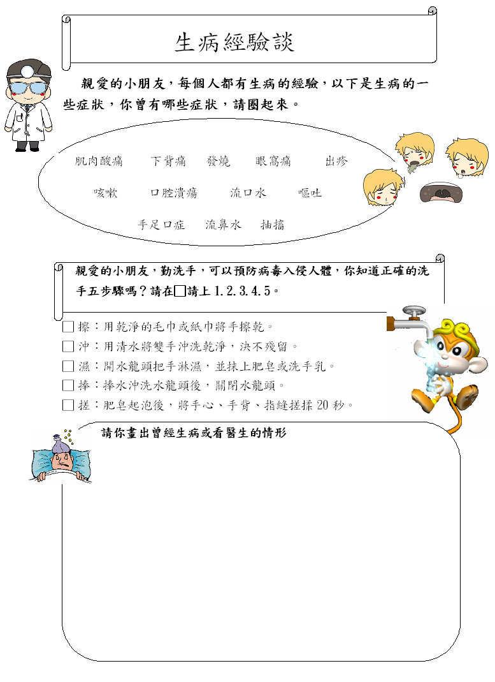

【活動二】（節）
（一）教學活動流程
學習  目標 | 教 學 活 動 | 教材  教具 | 時間（分） | 備註
2-1能說出正確用藥五大核心能力  5-2能清楚藥品的標示與用法  3-2培養正確的用藥觀念 | 【活動二】藥用正確  - 準備活動  藥袋、電腦、單槍、布幕、「正確用藥教育五大核心能力」ppt.、賓果卡、球、錄音機、  藥袋樣張  - 發展活動  - 引起動機  1.教師展示學生的藥袋。  2.請學生說說看，領藥是要注意什麼？  3.教師播放「領藥五大問」宣導短片。網址：  http://drug.doh.gov.tw/av_acts.php?type=&av_id=51  - 主要活活動  （一）教師播放「正確用藥教育五大核心能力」ppt.  （二）認識正確用藥五大核心能力  【能力一：藥說明白】  看病時，要了解自己身體狀況，並向醫生說清楚下列事項：  1.哪裡不舒服：包括身體不舒服的部位、症狀及大約何時開始不舒服等。  2.有無過敏史或特殊飲食習慣：曾經使用何種藥物過敏、曾經吃過什麼食物過敏、有沒有特殊飲食習慣。  3.發生過的疾病史：包括開刀、住院、檢驗報告結果、糖尿病、高血壓、肝病、腎臟病及家族性遺疾病等。  4.目前正在使用的藥品：包括醫生開的西藥或中藥、自行買的藥品、維他命、減肥藥及保健食品菸酒等。  5.最近有無考試、平時有無開車、工作性質：有些藥品吃了之後會想睡覺，可能會降低注意力及應反應。若工作性質需要具備高度的專注力，醫定要告知醫生。  6.女性需告知是否懷孕、正準備懷孕、正在哺餵母乳。  【能力二：藥看清楚】  1.姓名：領到藥品時，先核對藥袋上的名字、年齡不是自己的，這樣才能保障自己和別人的用藥安全。  2.藥品用法：用藥前，要看藥袋上的說明，確認使用的時間、使用的量及方法對不對。  3.此藥品可以治療我這次看的病：拿到藥品的時候要再檢查一下，藥品的用途與自己的疾病症狀是是符合。  4.藥品的名稱與外觀對不對：檢查藥品的名稱及外觀（如形狀、顏色等）與藥袋上的描述是不是一樣。  5.副作用或警語：要知道藥品使用之後可能產生的副作用或警語。  6.注意事項：要看清楚藥袋上面的注意事項。  7.使用多久：要知道自己的藥應該服用多久，並核對藥品數量對不對。  8.藥品保存期限與方法：要看清楚藥品的有效期限和保存方法。  9.如果是自己買成藥，要檢查包裝上有沒有衛生署核准藥品許可證字號：找具有藥師執照及值得信賴的藥師推薦合法藥品。  【能力三：藥怎麼用】  服藥應依藥袋標示的時間，口服藥品應以開水服用。  1.每日服藥時間，一般可分為：  （1）一天四次：於早、中、晚三餐及睡前。  （2）一天三次：於早、中、晚三餐的時間。  （3）一天二次：於早餐及晚餐時間。  （4）一天一次：每日固定的一個時間。  2.飯前與飯後服藥時間標準：  （1）飯前：指吃飯前一小時或飯後二小時。  （2）飯後：指吃飯後一小時內。  【能力四：藥做自己】  1.做自己身體的主人，拒絕來路不明的藥品  2.凡廣告太過神奇的產品，都要特別提高警覺。  3.堅持用藥五不原則－不聽、不信、不買、不吃、不推薦  【能力五：藥做朋友】  1.徵求認識的醫師、藥師同意提供電話記在家裡的常用電話簿，以備諮詢用。  2.徵詢藥袋上的諮詢電話，納為家裡常用電話。  3.教師播放「社區藥局-郝藥師」，網址：  http://drug.doh.gov.tw/av_acts.php?type=&av_id=63  - 綜合活動  （一）【賓果遊戲】  1.每生發下藥袋的樣張。  2.每生發下一張9格「賓果卡」。  請學生從數字1～30挑選9個數字瑱在賓果卡上  3.利用球為傳遞物，當音樂停止時，拿到球的人須回答老師的問題。  4.答對者，可自由說出一個數字。  5.先連成三條線者喊「賓果」，即為優勝者。  6.老師開始出題  ＊請問藥袋上的日期是多少？  ＊給藥的天數幾天？  ＊領藥號碼多少？  ＊藥名的中文是什麼？  ＊藥的用途是做什麼？  ＊藥的用法是什麼？  ＊藥的用量是多少？  ＊特殊注意事項為何？  ＊有效期限是多少？  ＊如何貯存藥品？  ＊處方醫生與調劑醫生是同一人嗎？  ＊藥物諮詢專線是多少？  （二）教師結語  希望小朋友能夠將「正確用藥教育五大核心能力」牢記在心，回家後也能與家中的長輩分享，有正確的用藥觀念，才會有健康的身體。  （三）請小朋友蒐集報章雜誌上告品廣告，作為下次活動用。  -----------------------第二節 結束--------------------------- | 藥袋  宣導短片  「正確用藥教育五大核心能力」ppt  宣導短片  藥袋樣張  賓果卡、球  手提CD | 4’  20’  13’  3’ | 能專心觀看短片  仔細聆聽老師上課  知道用藥五大核心能力  能主動參與活動

附錄1：PPT
1. | 2  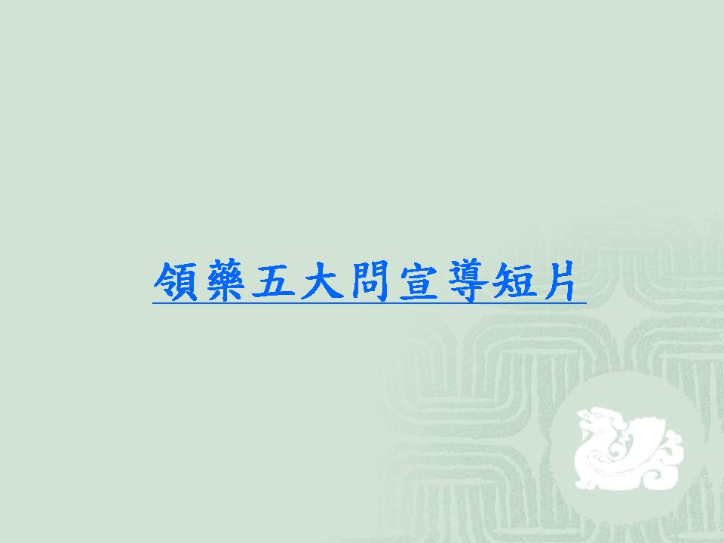
3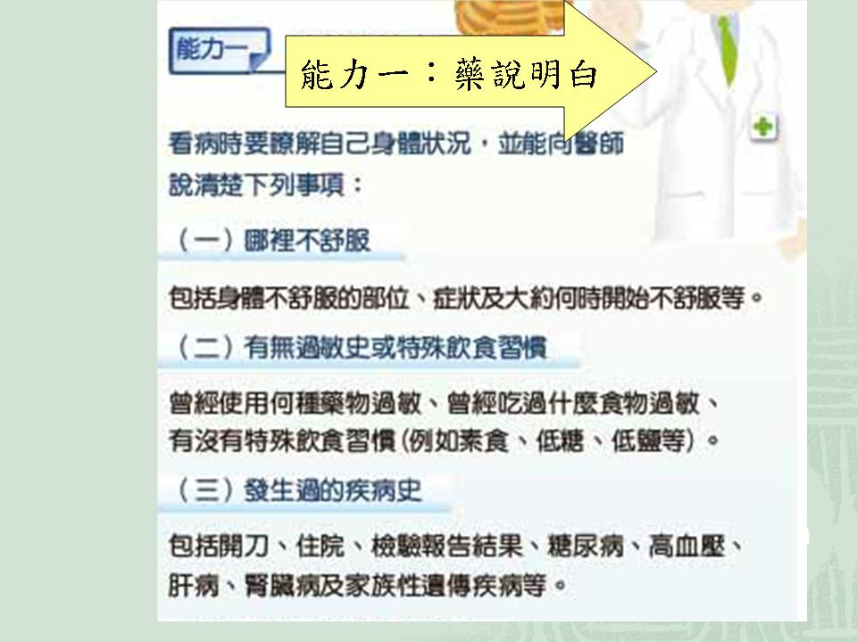 | 4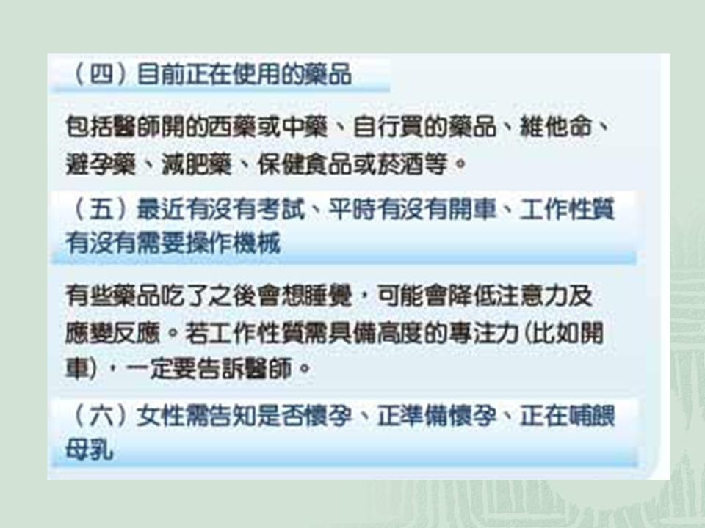
5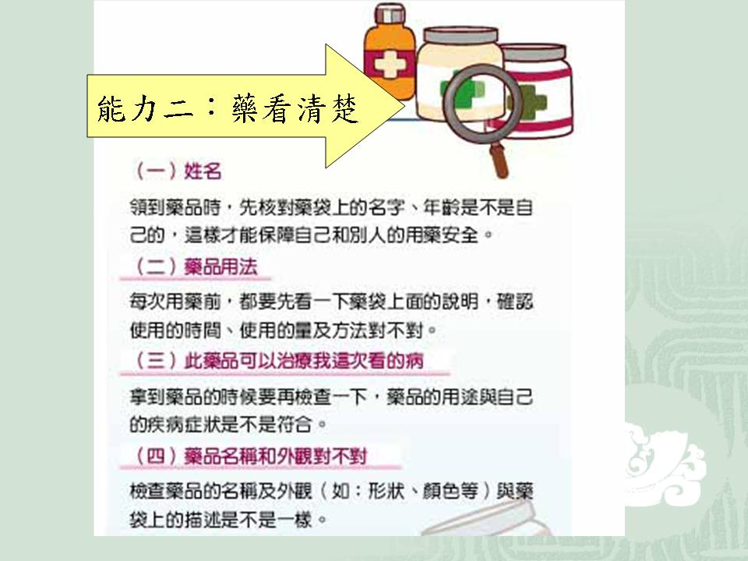 | 6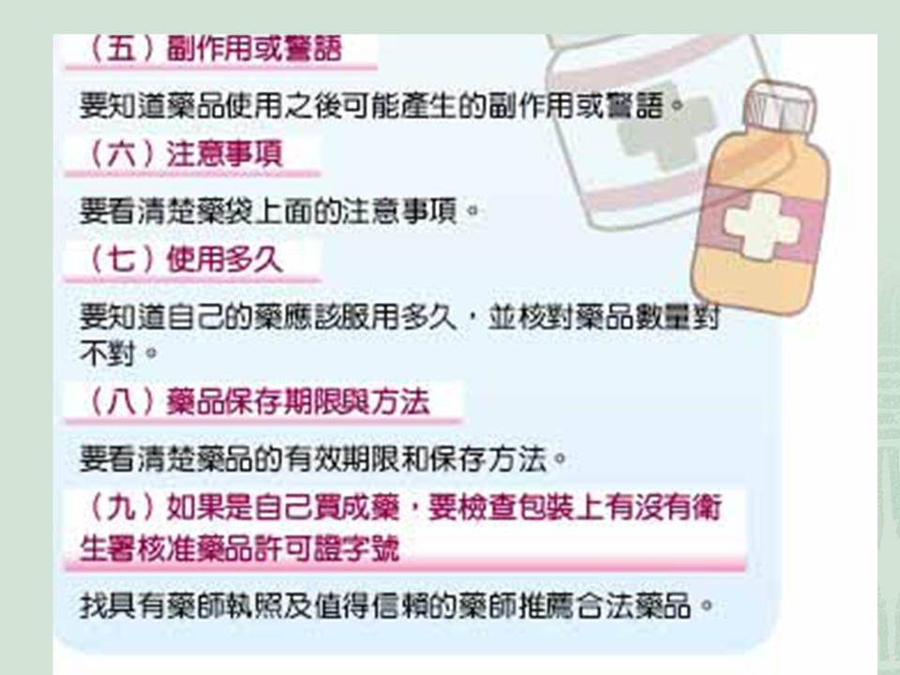
7  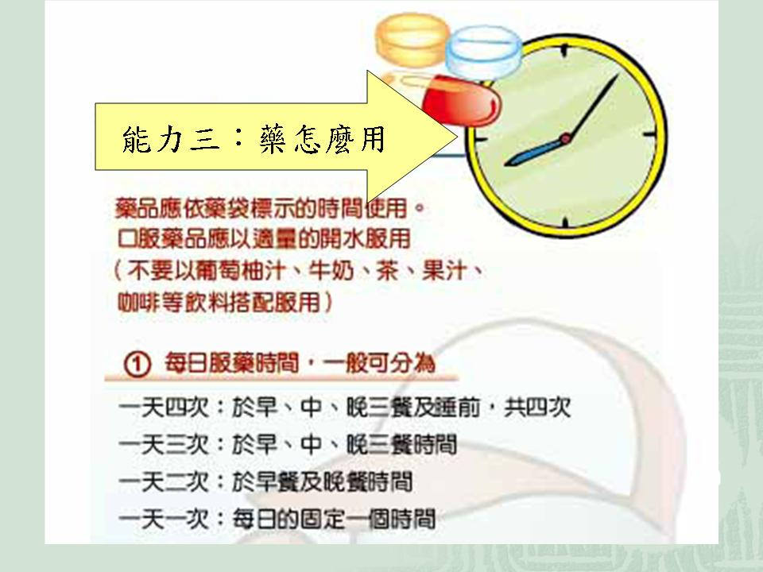 | 8  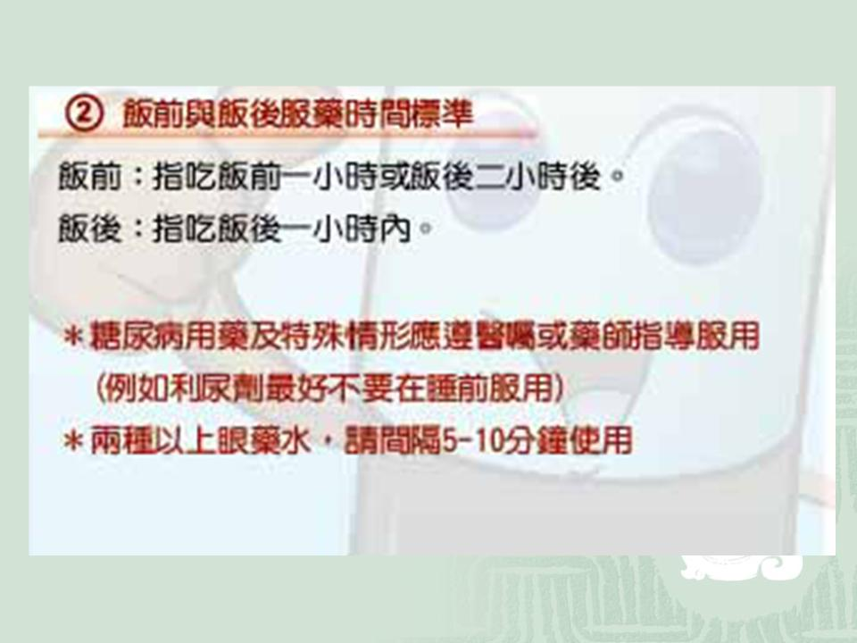
9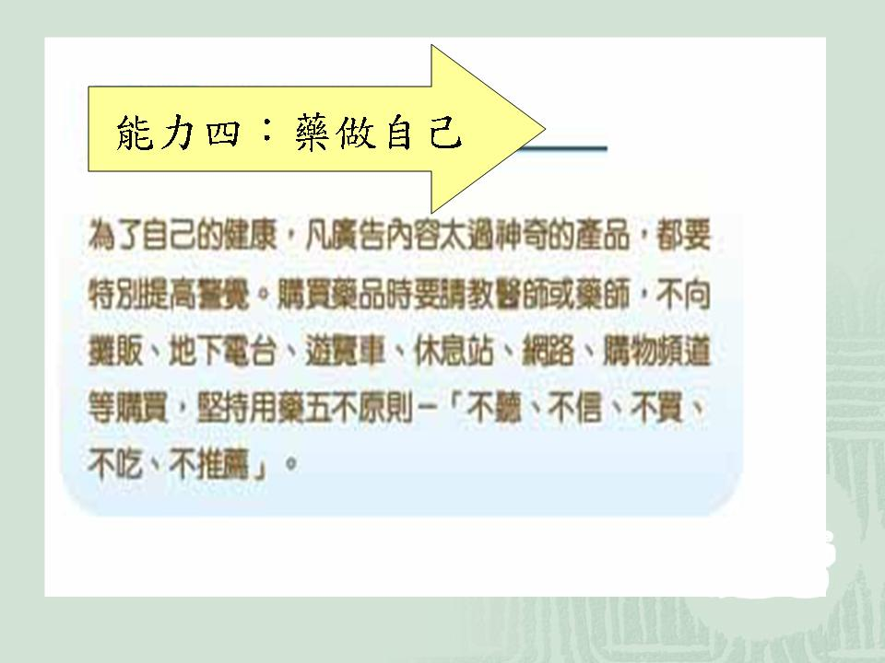 | 10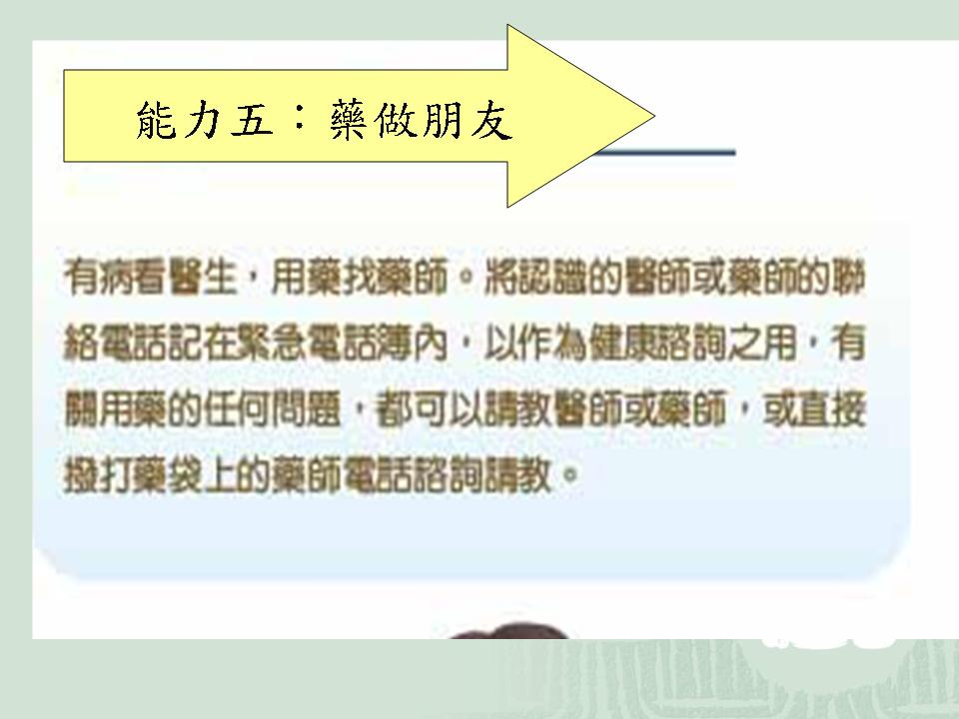
11.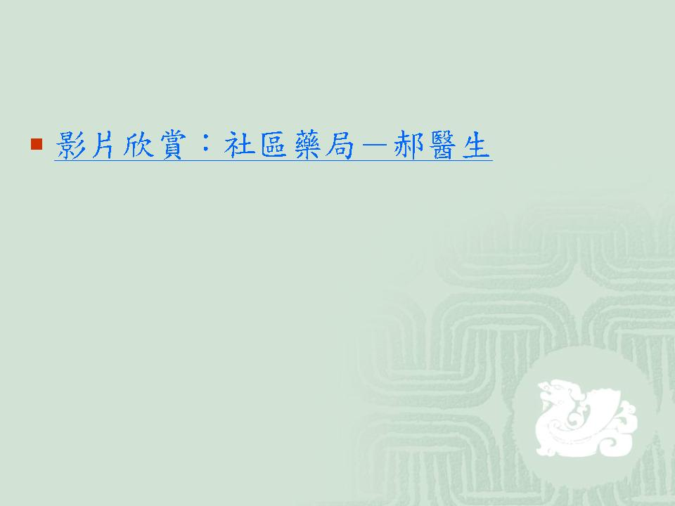 | 12.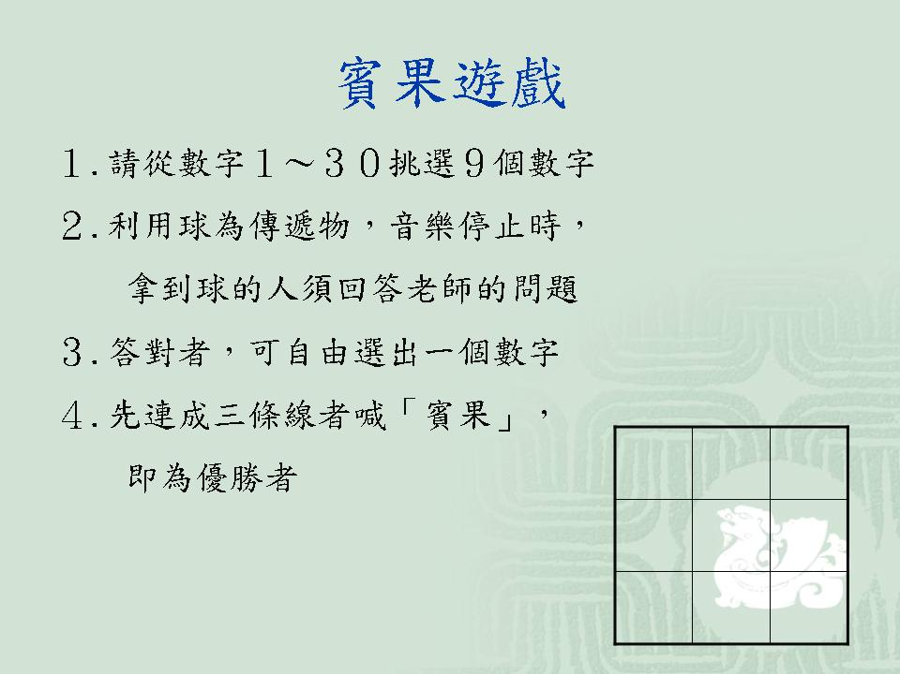

附錄2：動畫
1.「領藥五大問」宣導短片。網址：http://drug.doh.gov.tw/av_acts.php?type=&av_id=51
2.社區藥局-郝藥師」，網址：http://drug.doh.gov.tw/av_acts.php?type=&av_id=63

附錄3：藥單樣本
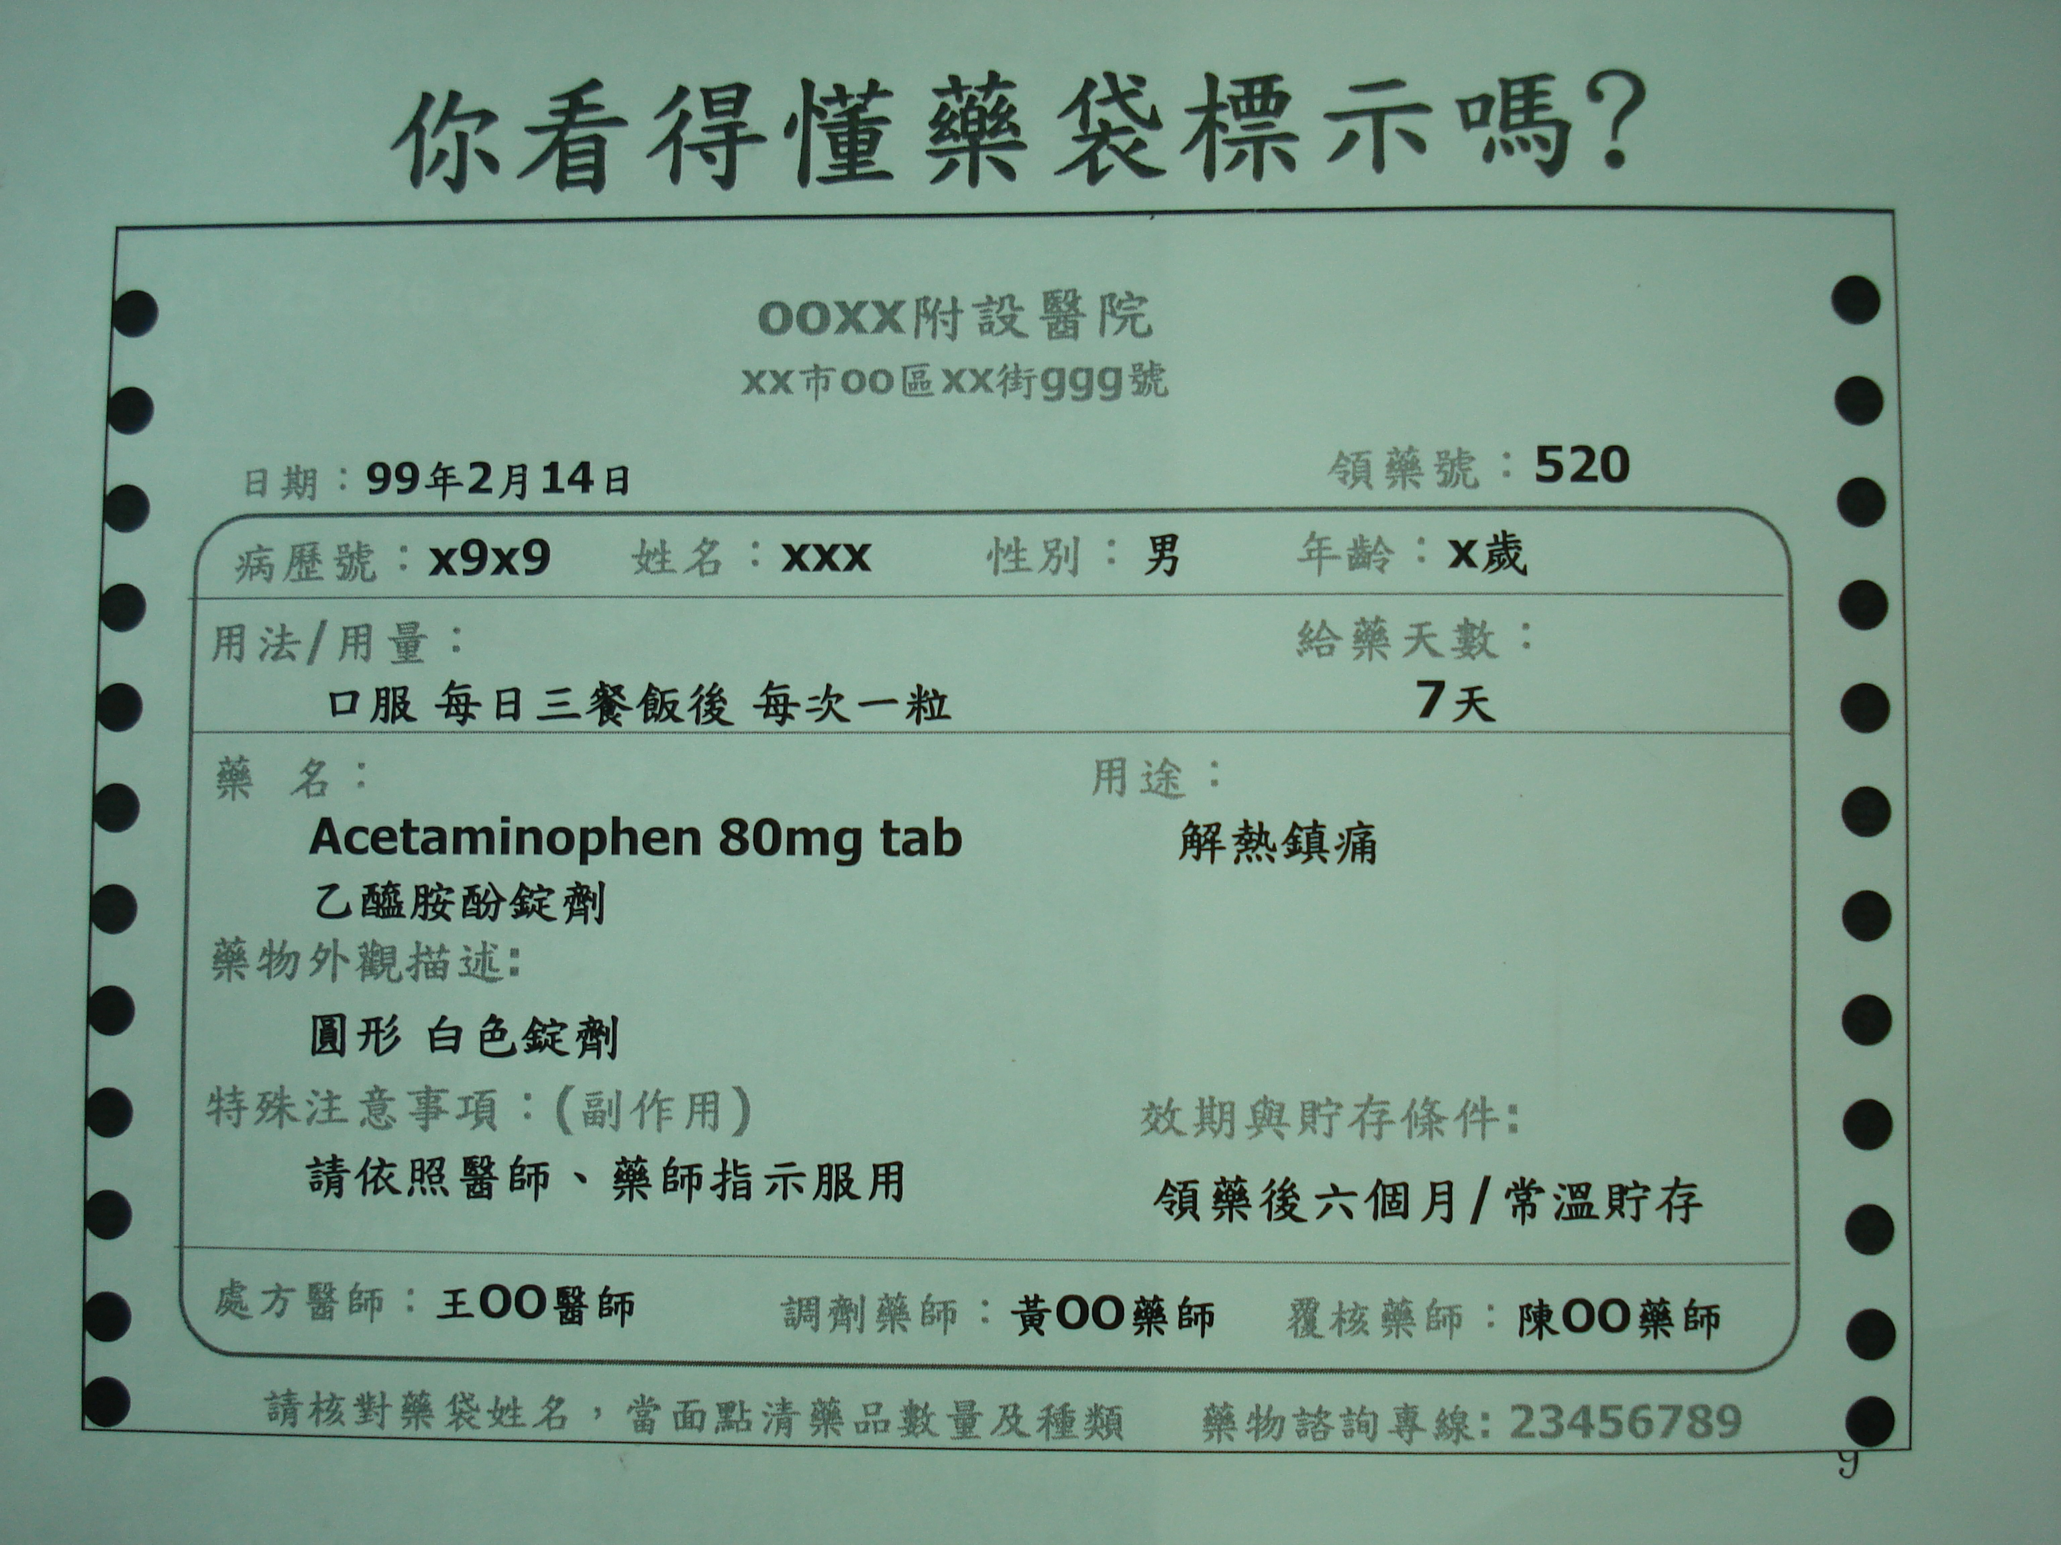

【活動三】（節）
（一）教學活動流程
學習  目標 | 教 學 活 動 | 教材  教具 | 時間（分） | 備註
6-2能做自己身體的主人不亂吃、亂買藥物  4-1能主動參與討論，並發揮團隊合作精神  4-2能聆聽他人意見，並接納不同意見與想法  3-1能於日常生活中實踐正確用藥的理念 | 【活動三 藥求安全】  壹、準備活動  電腦、布幕、單槍、學習單、藥品廣告單、國語日報剪報、「藥求安全」學習單  貳、發展活動  一、引起動機  1.教師播放「99用藥安全短片」短片。網址：  http://drug.doh.gov.tw/av_acts.php?type=&av_id=74  2.說說看，在日常生活中看過什麼樣的廣告？  3.家中的成員曾經購買廣告的藥品嗎？  4.聽信廣告購買藥品有何優缺點？  5.廣告中的藥品值得信賴嗎？  6.若是廣告不時會怎麼樣？  二、主要活動  （一）藥品廣告大集合  1.請小朋友將搜集到的藥品廣告剪報拿出來。  2.請小朋友分享廣告內容。  3.說說看，同學所帶來的廣告有沒有什麼不妥的地方？  4.有哪些廣告你認為誇大不實？  5.誇大不實的廣告會怎麼樣呢？  （二）不實廣告大檢視  1.新聞內容  稱療效 小心受罰（國語日報98年6月22日）  ●生活議題：藥事法  文／廖頌熙（現職為律師）  益仁擅長拍賣，所以想利用網路創業。他向在牙膏直銷公司工作的文桂，進了兩千支牙膏，準備大賺一筆。  文桂問他：「你一口氣進貨那麼多，會不會太冒險？」益仁說：「拜託！現在不用上門推銷，透過網路就可以賣了，你不用擔心，看我的厲害！」  文桂說：「可是，牙膏這種東西不試用，誰敢買？而且如果沒有比市面上的好，又何必上網購買？」益仁說：「那有什麼問題！我可以先低價促銷，宣稱這款牙膏可以強化牙齦、防蛀健齒、抑制細菌……，總之，用它刷牙之後百病不生啦！」  文桂說：「這……會有人相信嗎？」益仁很有把握的說：「反正直銷公司也這麼說，我照說就好啦！」於是益仁將牙膏放到網路上拍賣，並把功能說得天花亂墜。沒想到，幾天後接到衛生局的處分書，竟然要被罰鍰六十萬元。  2.【腦力激盪時間】  （1）為什麼賣牙膏會被受罰？  不當使用藥物會影響健康，為避免劣藥、偽藥甚至禁藥充斥市面，政府訂立藥事法，嚴格管制藥物的製造、輸入、販賣或廣告等。  不是藥商而販賣藥物，依據藥事法第二十七條第一項規定：「凡申請為藥商者，應申請直轄市或縣（市）衛生主管機關核准登記繳納執照費、領得許可執照後方准營業；其登記事項如有變更時，應辦理變更登記。」違反者依同法第九十二條，可處新臺幣三萬元以上十五萬元以下之罰鍰。  有些人賣的不是藥物，卻宣稱所賣的物品有療效，例如治病的礦泉水、長壽手環、神力飲料等，強調有病治病，無病強身，說得天花亂墜，讓消費者上當；如果政府查核，就辯稱沒有賣藥，不受藥事法規範。如此就可以規避法律責任嗎？其實不然。依藥事法第六十九條規定：「非本法所稱之藥物，不得為醫療效能之標示或宣傳。」一旦違反，依同法第九十一條第二項規定，可處新臺幣六十萬元以上兩千五百萬元以下罰鍰，違法物品沒入銷毀。  本案中，益仁賣的牙膏是個人衛生用品，如果說用了可以清潔牙齒，除非牙膏是劣質品或偽品，否則應該沒問題；但如果說可以「強化牙齦、防蛀健齒、抑制細菌」，這部分應提出檢驗報告，否則有廣告不實的法律責任；至於聲稱「刷了百病不生」，當然明顯違反法規。  2.和人交易時，你認為程時重要嗎？  誠信，是做人處事的重要準則。「人無信不立」，當行事與誠信背道而馳時，很可能落入失敗窘境，惡性循環，因為只要騙人一次，就會失去他人信任，所以，貪圖小利，信口開河，絕對不是經商之道。  （三）教師結語  現代科技發達，透過電視、廣播、報章雜誌等管道，許多廣告便呈現在我們的面前，對於誇大不實或聲稱神奇效果的廣告，希望小朋友要堅持著「五不原則」--不聽、不信、不買、不吃、不推薦，以確保自身健康。  参、綜合活動  1.發下「藥求安全」學習單。  2.指導小朋友完成學習單。  -----------------------第三節課 結束------------------------- | 宣導短片  廣告剪報  剪報  學習單 | 7’  10’  15’  8’ | 能仔細觀看影片  能參與討論  不相信誇大的廣告  能主動參與討論  能完成學習單

附錄：動畫
1.「99用藥安全短片」短片。網址：http://drug.doh.gov.tw/av_acts.php?type=&av_id=74

附錄2：剪報資料（資料來源：國語日報98年6月22日）
稱療效 小心受罰（國語日報98年6月22日）
●生活議題：藥事法
文／廖頌熙（現職為律師）

益仁擅長拍賣，所以想利用網路創業。他向在牙膏直銷公司工作的文桂，進了兩千支牙膏，準備大賺一筆。
文桂問他：「你一口氣進貨那麼多，會不會太冒險？」益仁說：「拜託！現在不用上門推銷，透過網路就可以賣了，你不用擔心，看我的厲害！」
文桂說：「可是，牙膏這種東西不試用，誰敢買？而且如果沒有比市面上的好，又何必上網購買？」益仁說：「那有什麼問題！我可以先低價促銷，宣稱這款牙膏可以強化牙齦、防蛀健齒、抑制細菌……，總之，用它刷牙之後百病不生啦！」
文桂說：「這……會有人相信嗎？」益仁很有把握的說：「反正直銷公司也這麼說，我照說就好啦！」於是益仁將牙膏放到網路上拍賣，並把功能說得天花亂墜。沒想到，幾天後接到衛生局的處分書，竟然要被罰鍰六十萬元。

附錄三：「藥求安全」學習單
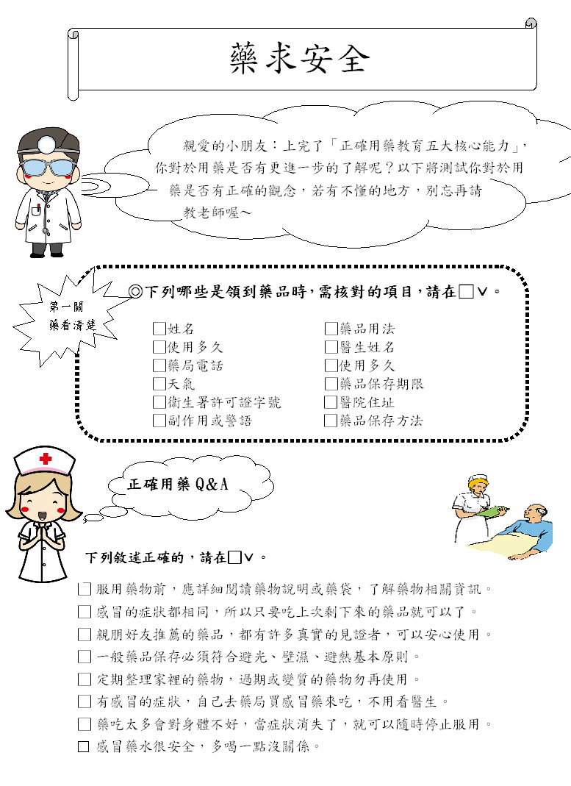

【活動四】（節）
（一）教學活動流程
學習  目標 | 教 學 活 動 | 教材  教具 | 時間（分） | 備註
5-1能夠向醫生說清楚自己的問題  5-2能清楚藥品的標示與用法  6-1能在日常生活中表現正確用藥的行為  6-2能做自己身體的主人不亂吃、亂買藥物 | 【活動四】藥你健康大富翁  - 引起動機  1.將師將「藥你健康大富翁」圖卡張貼在黑板上。  2.將「機會卡」、「命運卡」張貼在「藥你健康大富翁」左右兩邊。  3.教師拿出骰子引起學生的注意，猜猜看今天要玩什麼遊戲？  貳、發展活動  （一）大富翁遊戲開始  1.採小組競賽為主，將學生分組，每組5～6人。  2.每組發給一個人偶棋（或其他物品代替）。  3.介紹大富翁的遊戲規則。  4.按1～6組的順序開始，每位學生輪流參與活動。  5.投擲骰子，依投擲的數字前進。  6.依大富翁圖卡的指示，前進或後退。  7.為了增加遊戲的刺激性與趣味性，增加「機會題」與「命運題」。  8.前進到機會題或命運題可抽取圖卡一張，依內容指示前進或後退。  9.參加組別若有人先到達終點則為優勝者。  10.本遊戲也可以規定遊戲時間，時間到時，哪組前進最多，則為優勝者。  11.公佈優勝隊伍  参、綜合活動  1.教師結語：  經過了整個教學活動，相信小朋友對於用藥有正確的觀念，希望每位小朋友能夠將它落在日常生活，除了讓自己有健康的生活習慣以外，能夠進而影響週遭的親朋好友。  2.發下「回饋單」。  3.指導小朋友完成學習單。  ------------------------第四節 結束------------------------- | 大富翁遊戲卡、機會卡、命運卡、骰子  回饋單 | 3’  25’  12’ | 能主動參與遊戲，並參與討論  能完成學習單
附件一：大富翁圖卡
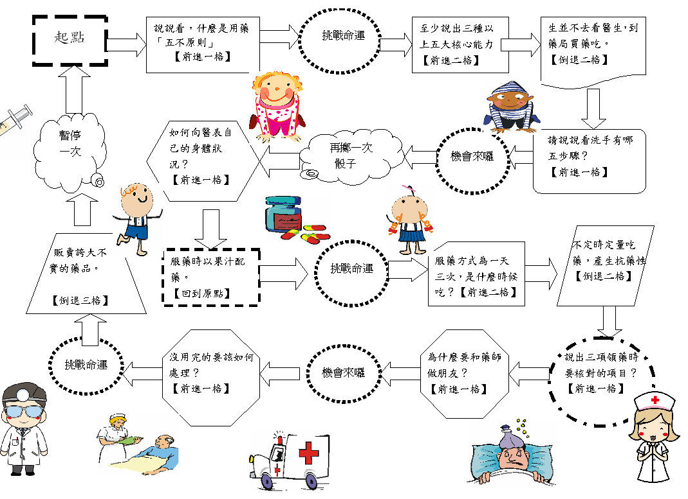
附件二：機會卡
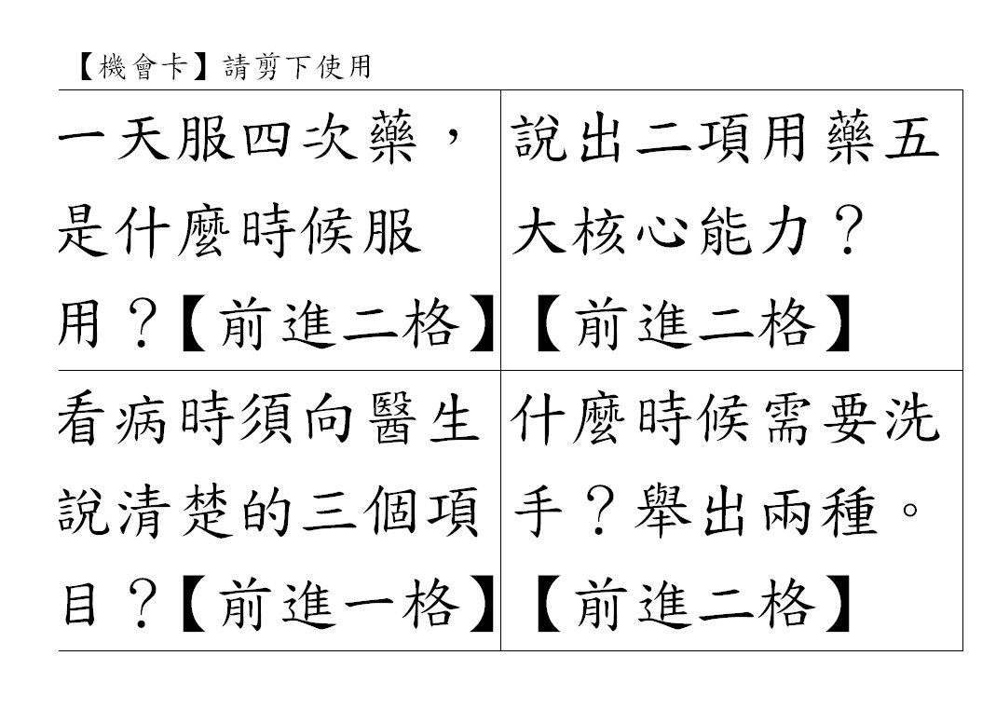

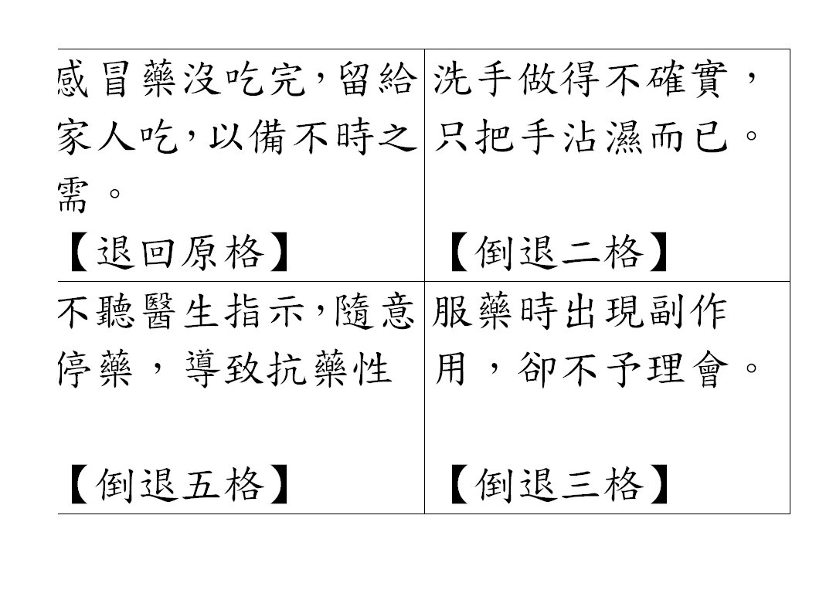

附件三：命運卡

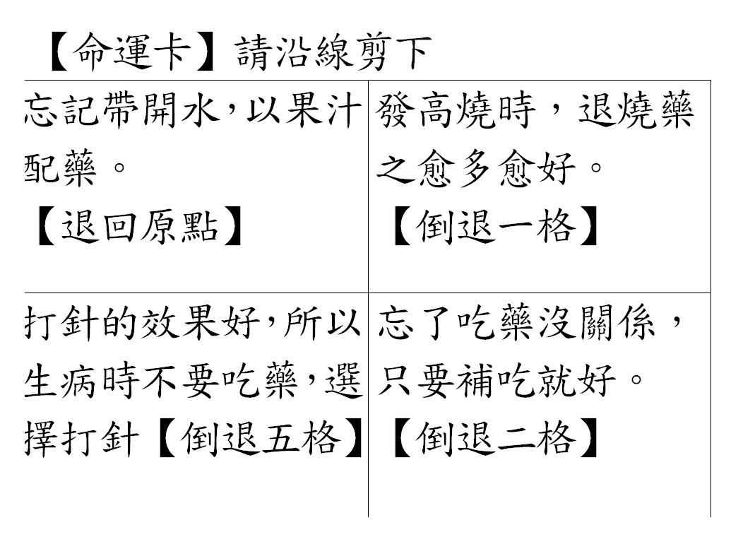

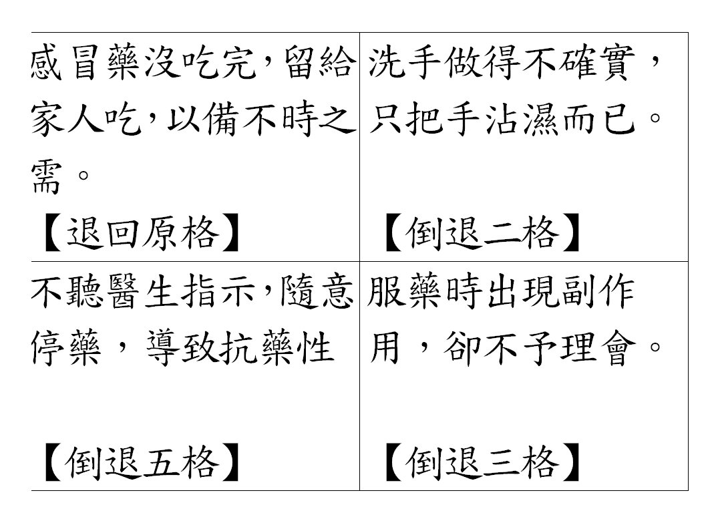

附件四：回饋單
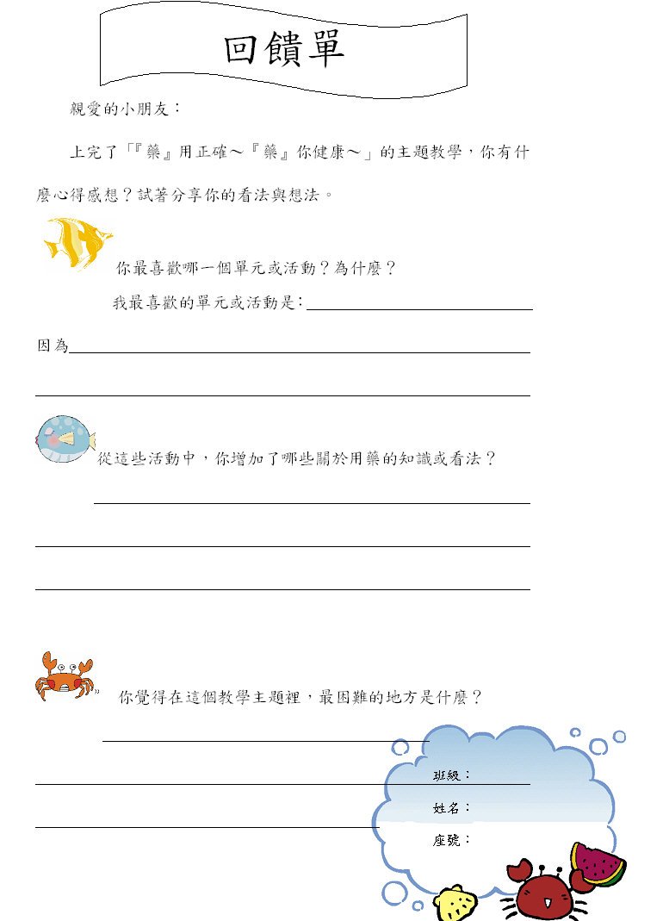

九、參考資料
1.臺灣健康促進學校（http://www.hps.pro.edu.tw/hps/MainPage/default.aspx）
2.國教專業社群網（http://teach.eje.edu.tw/9CC/index.php）
3.藥物資訊網（http://drug.doh.gov.tw/medication_knowledge.php）
4.99年正確用藥教案範例。
5.大狗醫生。芭貝.柯爾（2000）。出版社：三之三文化。

十、教學評量
（一）口頭評量
本教學活動設計，有許多價值澄清的部份，需學生參與討論，提出自己的想法，並對於他人的分享給予肯定，藉問問題的方式，讓學生能夠腦力激盪，屬於形成性評量的
一環。
（二）遊戲化評量（實作評量）
屬於本教案創新的部份，藉由「賓果遊戲」及「大富翁」的方式，將知識轉化為能
力，將學習與生活結合，隨著教學生動化、活潑化，讓學生在遊戲中學習、遊戲中評
量。
（三）學習單評量
事先設計好學習單，設計相關的問題，以評量學生在學習過程中對課程了解的程度，
作為老師了解學生學習狀況的參考。

十一、教學心得與建議
（一）以說故事為出發點，引起學生的興趣
「聽故事」對學生深具吸引力，以「大狗醫生」繪本故事為出發點，配合圖文並茂的故事情節的發展，了解生病時看醫生是很重要的，並讓學生藉繪本故事做一個深入的探討。
（二）結合讀報教育，擴大閱讀視野
知識的來源非常的廣泛，新聞的速度遠大於教科書，利用新聞報導作為上課的教材，除了擴大閱讀的範圍之外，更可與時事結合，更貼近日常生活，本教案中結合國語日報中法律專刊的「稱療效 小心受罰」剪報，及學生自習蒐集的廣告，讓學生隨著時事脈動，更了解現今社會的現況。
（三）結合「藥你健康大富翁」的遊戲，加深對多用藥五核心能力的認識
遊戲，對於學生的吸引力是非常大的。「藥你健康大富翁」既有趣又好玩，學生參與度高，利用設計好的相關題目，可以幫助學生對於整個課程更加的了解。此外，在遊戲當中更可以發揮團隊合作的精神，增進彼此間的互動。
（五）相關學習單的設計，培養學生帶著走的能力
學生如何去整理重點、擷取文章內容並加以整理分析，是一種帶著走的能力，藉由相關學習單的設計，培養學生這項能力，是本課程想達成的目標之一，此外，老師更可以將學生的學習單當作了解學生對於課程內容了解的參考資料。

十二、學生的回饋
- 我知道了怎麼用藥才健康，也學了很多知識，但是我比較喜歡健康的身體，才不會吃太多藥，成為「藥罐子」。（蕙萱）
- 從這些活動中，讓我知道怎嚜看藥袋，還有買藥的知識即用藥五大原則。（婷婷）
- 我學到不要隨便買沒有保證的藥物，也學會如何看藥袋。（御婷）
- 我學會認識藥單，這樣以後吃藥，就不會吃錯藥，而且吃要配開水，不可以配飲料。（鏡淳）
- 不可以誤信廣告之詞，而且須加以求證，若私自至藥局購買成藥，需有醫生的建議。（庭旭）。【成藥無需醫師建議，仍應諮詢藥師】

